**BAB III**

**PELAKSANAAN KEGIATAN**

Proyek Magang yang dilakukan di PT ABADI LESTARI SAKTI menggunakan framework perancangan sistem sebagai berikut:

Rencana Kebutuhan Untuk aplikasi penggambaran rancangan kapal adalah sebagai berikut :

1. Kebutuhan Hardware
2. Komputer dengan Proccessor i3, memory 4 GB dan hardisk HDD 500 GB.
3. Mouse
4. Keyboard
5. Kebutuhan Software
6. Sistem Operasi Windows 10
7. Balsamiq

**3.1 Waktu Pelaksanaan Kegiatan Magang**

Kegiatan Proyek Magang yang dijalankan oleh penulis dilaksanakan selama 1 bulan dimulai pada tanggal 25 Oktober 2020 sampai dengan 25 November 2020. Waktu kerja setiap hari mulai pukul 11.00 sampai dengan pukul 16.00 hari Senin hingga Kamis.

**3.2 Tempat Pelaksanaan Kegiatan**

Kegiatan Proyek magang ini dilaksanakan di PT Lestari Abadi Sakti yang bertempat di Pantai Mentari Blok N-24, Kenjeran, Kec. Bulak, Kota SBY, Jawa Timur.

**3.3 Pelaksanaan Kegiatan Magang**

Berdasarkan Pelaksanaan kegiatan magang yang telah dilaksanakan selama 1 bulan yang dimulai dari tanggal 25 Oktober hingga 25 November 2020 dan telah dirangkum oleh penulis sebagai berikut :

**Minggu Pertama (26 September – 30 September)**

Minggu pertama melakukan test kemampuan dasar untuk peletakan bagian pada pekerjaaan

**Minggu Kedua (2 November – 6 November)**

Minggu kedua saya kedapatan kebagian mendesain tampilan dari website company profile perusahaan dan mulai membicarakan mengenai desain website kepada pemilik perusahaaan.

**Minggu Ketiga (9 November – 13 November)**

Minggu ketiga setelah mempastikan desain dari company profile saya mulai menggambarkan konsep ide tampilan nya kebalsamiq.

**Minggu Keempat (16 Nnovember – 20 November)**

Minggu keempat melanjutkan dari minggu sebelumnya tetapi disini saya langsung membuatnya dari balsamiq lalu kemudian dibuatlah websitenya.

**Minggu Kelima (23 November – 25 November)**

Pada minggu kelima memastikan lagi desain yang telah saya buat selesai dibuat dan telah diaplikasikan ke company profile PT. Lestari Abadi Sakti dengan baik.

**3.4 Tools Pada Desain Mockup Balsamiq**

|  |  |  |  |
| --- | --- | --- | --- |
| **No.** | ***Tools*** | **Nama**  ***Tools*** | **Fungsi** |
| 1. |  | Browser | Desain *prototyping* antarmuka yang ditampilkan oleh web application melalui  *browser*. |
| 2. |  | Label | Label digunakan untuk memberi  keterangan terhadap objek lain, ataupun judul pada *form.* |
| 3. |  | Text Input | untuk menerima input pemakai dalam bentuk satu baris teks dan menampilkan  teks. |
| 4. |  | Search | Digunakan untuk mempermudah dalam  pencarian data. |
| 5. |  | Combo  Box | Memilih nilai dari daftar pilihan yang  tersedia |
| 6. |  | Button | Menjalankan suatu perintah apabila di  klik. |
| 7. |  | Date  Chooser | Digunakan untuk menentukan waktu  kejadian |

**3.5 Desain User Interface Balsamiq**

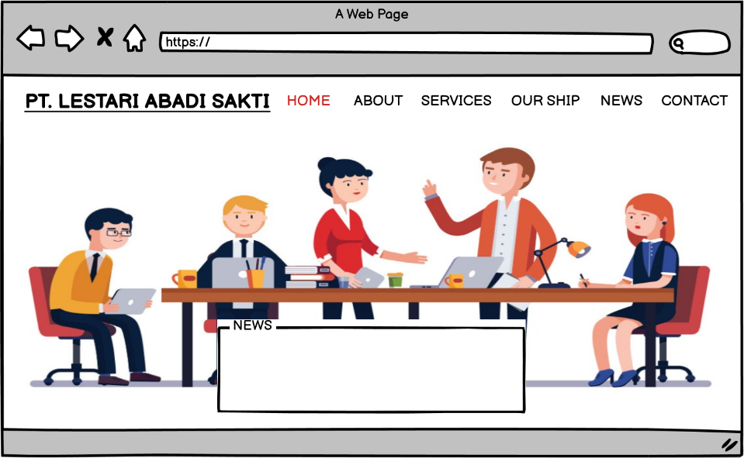

**Gambar 3.1** Halaman Awal

Ini adalah tampilan dashboard user yang ditampilkan Ketika user petama kali membuka web tersebut. Memiliki beberapa menu antara lain about yang berisi tentang profil PT. Lestari Abadi Sakti. Service yang berisi tentang informasi jasa yang ditawrkan. Ourship yang berisi tentang informasi kapal yang tersedia. News berisi tentag berita seputar dunia pelayaran dan perusahaan. Contact yang berisi tentang kontak yang bisa dihubungi jika ada suatu kendala yang didapat pada user.

3.5.1 Halaman Awal (Dashboard)

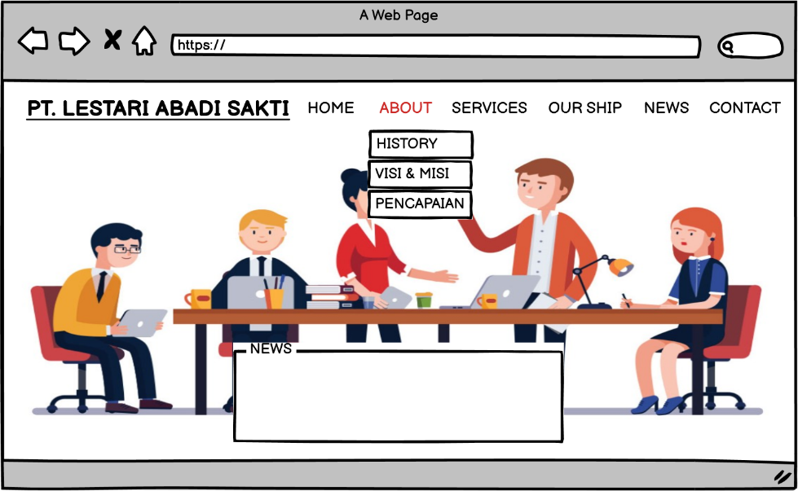

**Gambar 3.2** Tampilan submenu “About”

Berisi tentang semua informasi perusahaan seperti visi dan misi, history perusahaan, organisasi, dll.

3.5.2 Halaman History

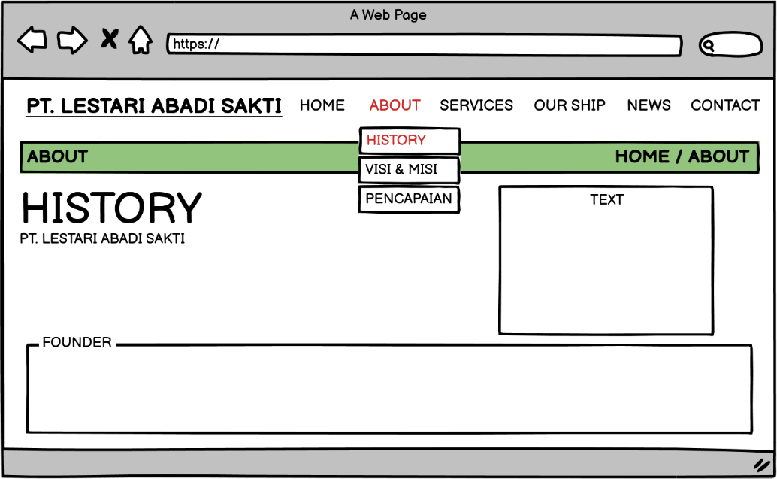

**Gambar 3.3** Tampilan History

Berisi tentang sejarah PT. Lestari Abadi Sakti yang menyangkut tentang perkembangan organisasi dan kapal yang telah dikembangkan.

3.5.3 Halaman Visi & Misi

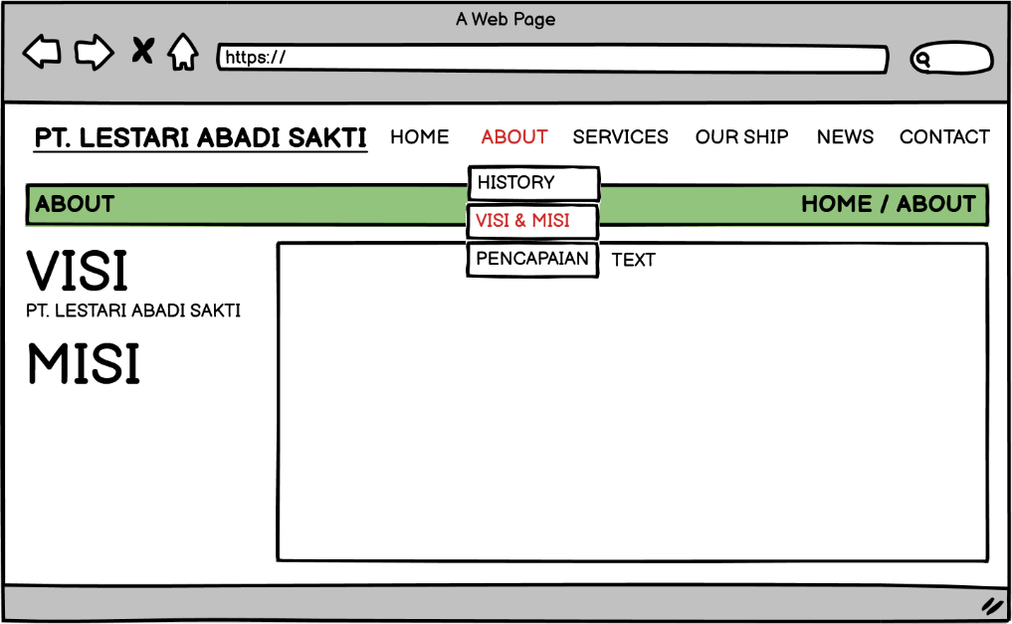

**Gambar 3.4** Tampilan Visi & Misi

Berisi tentang visi dan misi perusahaan PT. Lestari Abadi Sakti

3.5.4 Halaman Pencapaian

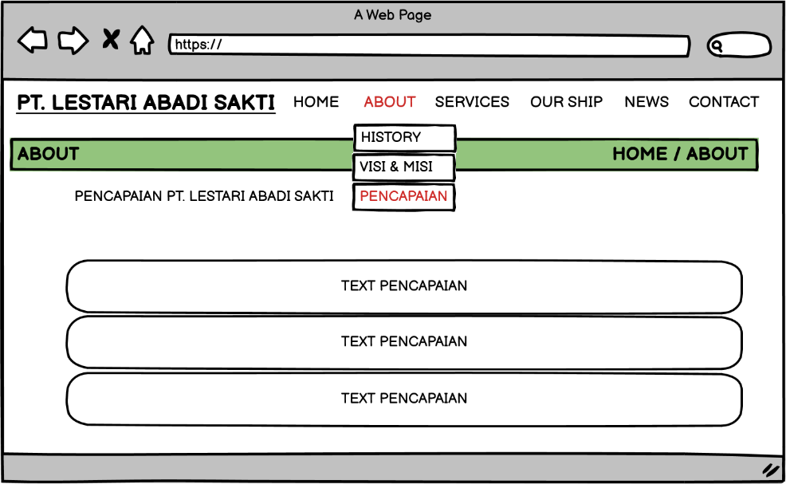

**Gambar 3.5** Tampilan Pencapaian

Berisi tentang pencapaian yang telah didapat PT. Lestari Abadi Sakti hingga sekarang.

3.5.5 Halaman Services

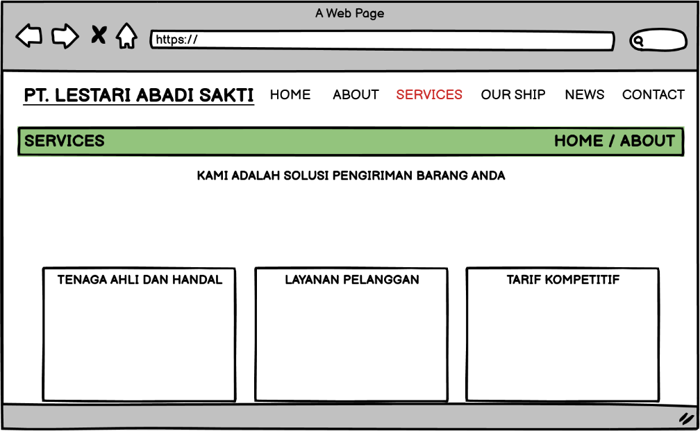

**Gambar 3.6** Tampilan Services

Berisi tentang service yang ditawarkan oleh PT. Lestari Abadi Sakti.

3.5.6 Halaman Our Ship

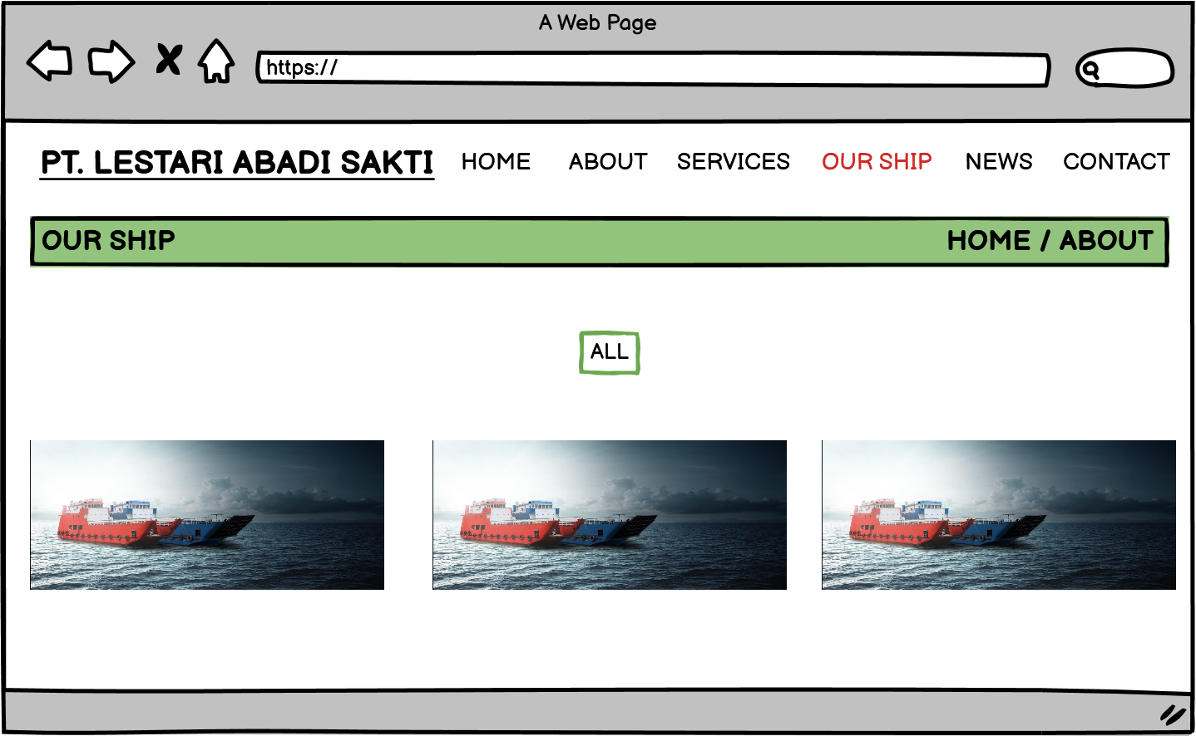

**Gambar 3.8** Tampilan Our Ship

Berisi tentang informasi kapal yang tersedia di PT. Lestari Abadi Sakti

3.5.7 Halaman News

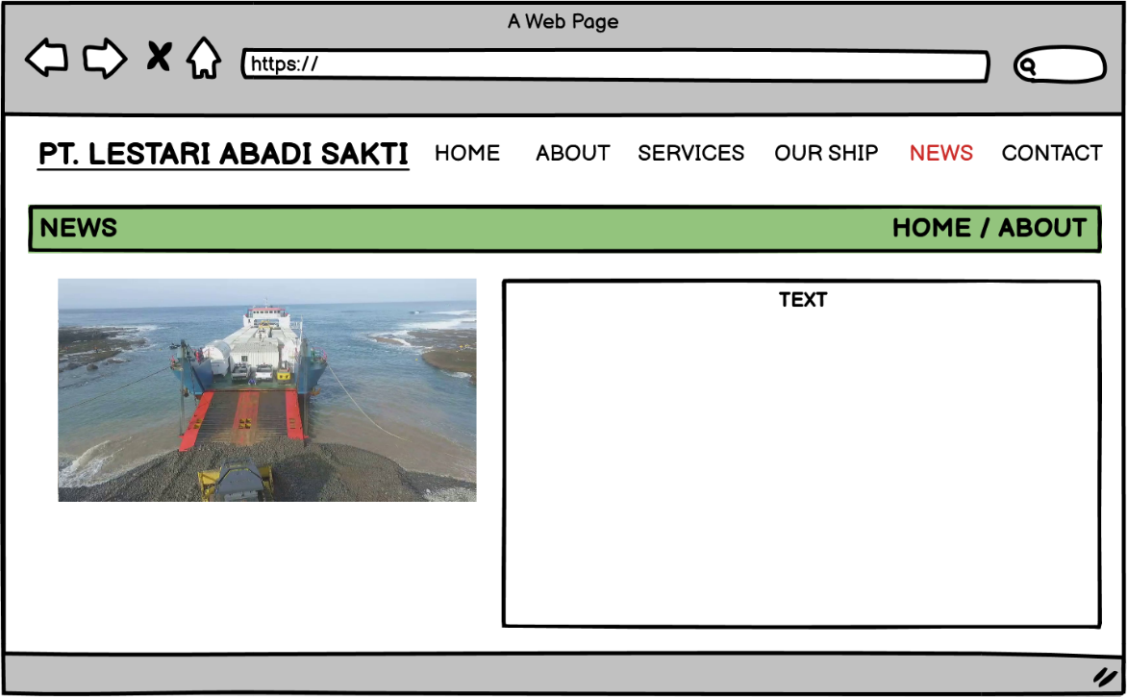

**Gambar 3.9** Tampilan News

Berisi tentang berita yang bersangkutan dengan kapan, pelayaran, dan informasi perusahaan.

3.5.8 Halaman Contact

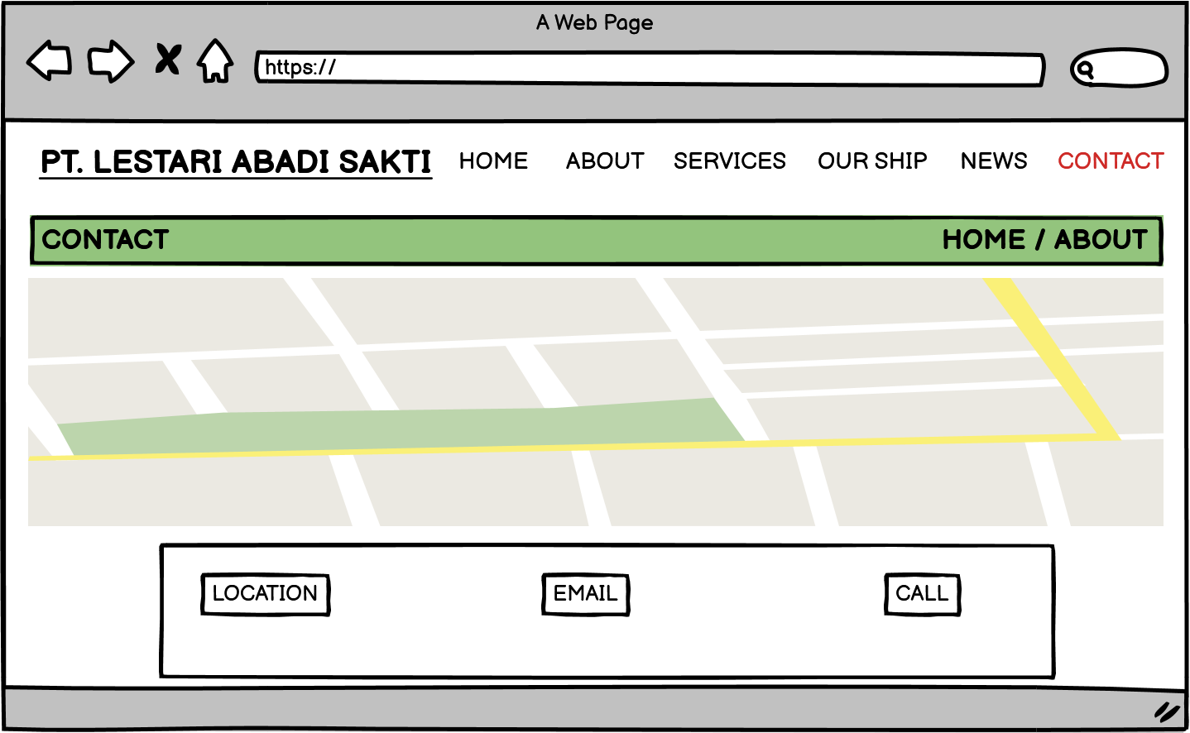

**Gambar 3.10** Tampilan Contact Perusahaan

Berisi tentang kontak perusahaan yang tersedia agar bisa dihubungi apabila ada kendala yang harus diinformasikan.

3.5.8 Halaman Admin Data Kapal

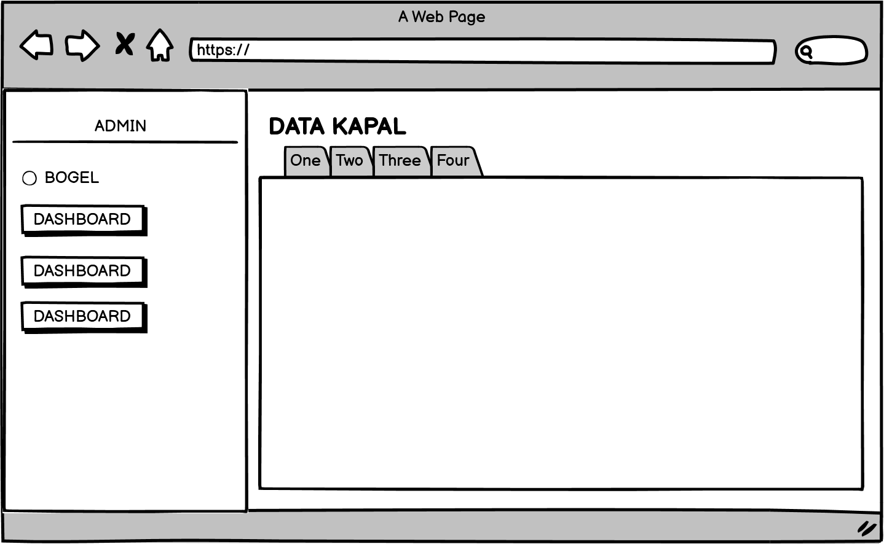

**Gambar 3.10** Tampilan Admin Data Kapal

Berisi tentang data kapal yang ada, dan admin juga berhak menambah data baru yang ingin ditampilkan, memperbarui, dan menghapus daya yang ada pada data kapal.

3.5.8 Halaman Admin Data Berita

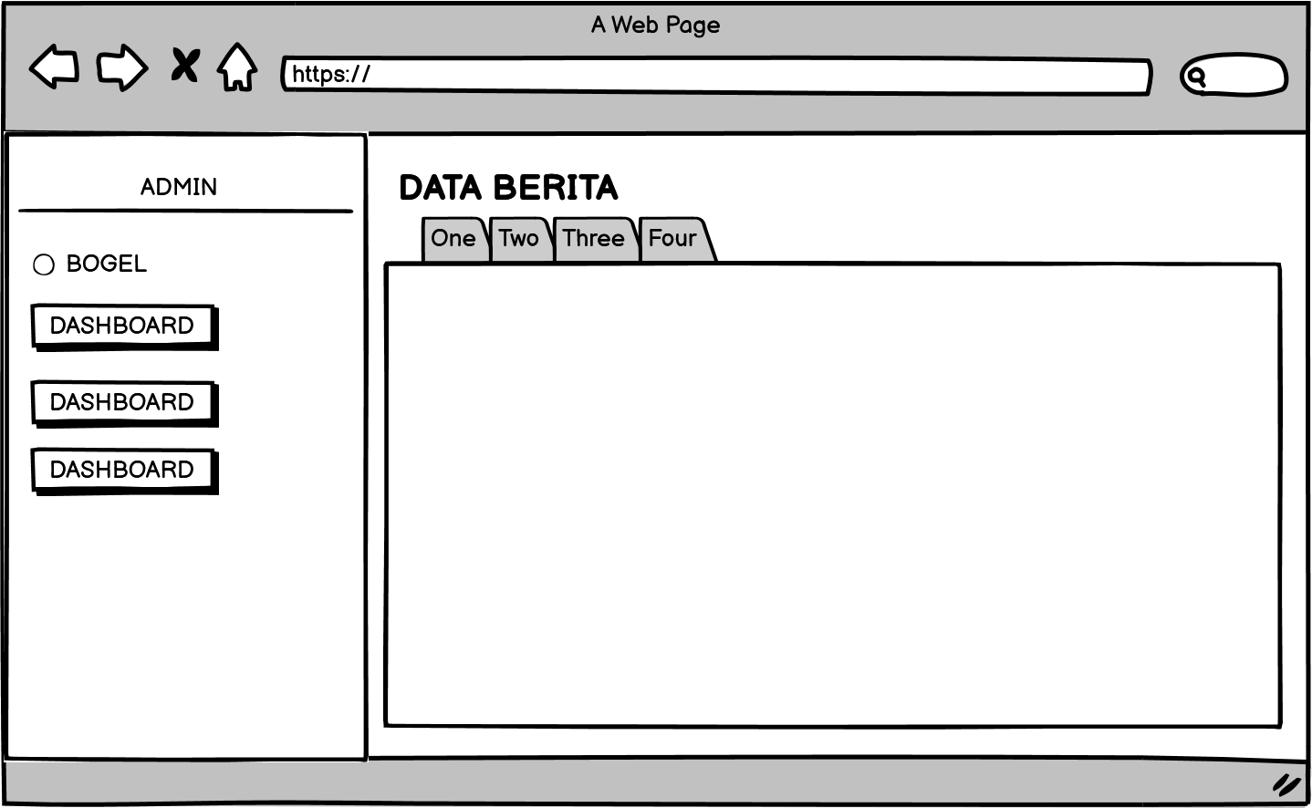

**Gambar 3.10** Tampilan Admin Data Kapal

Berisi tentang data berita yang ada, dan admin juga berhak menambah data baru yang ingin ditampilkan, memperbarui, dan menghapus daya yang ada pada data berita.

**3.6 Desain Intercafe**

* + 1. Halaman Awal

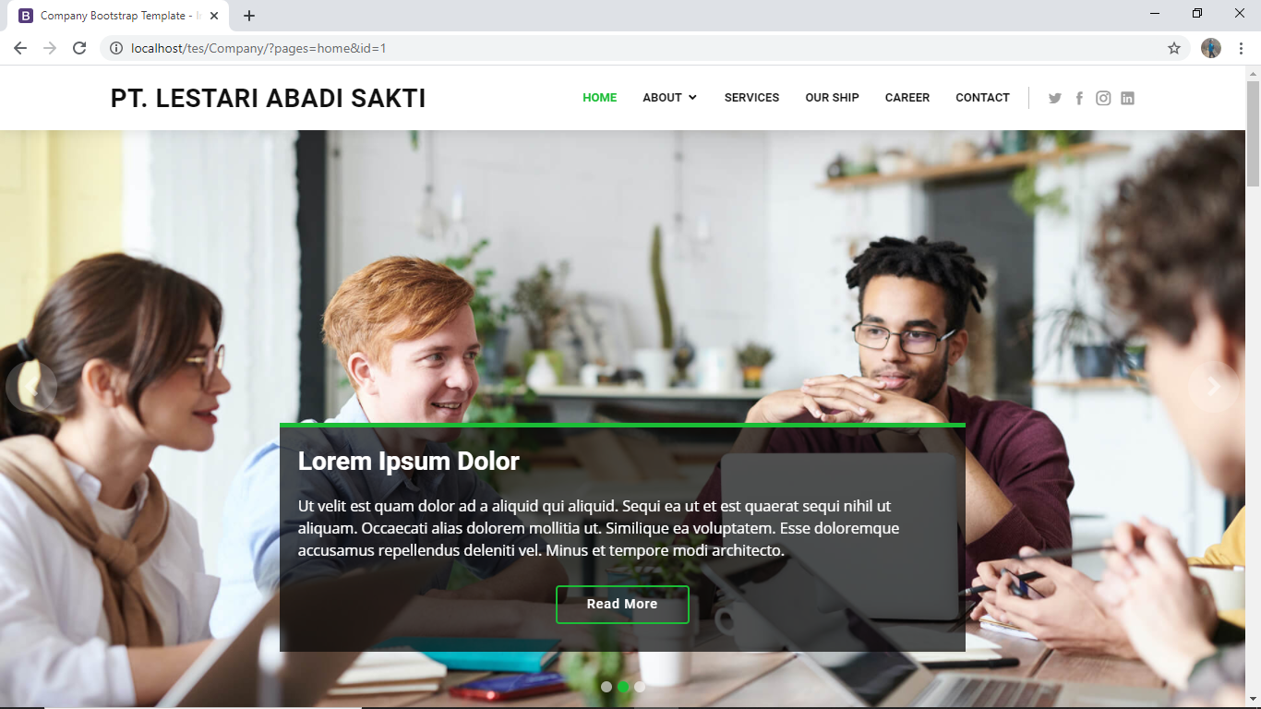**Gambar 3.10** Tampilan *User Intercafe* awal dari PT. Lestari Abadi Sakti

* + 1. Halaman History

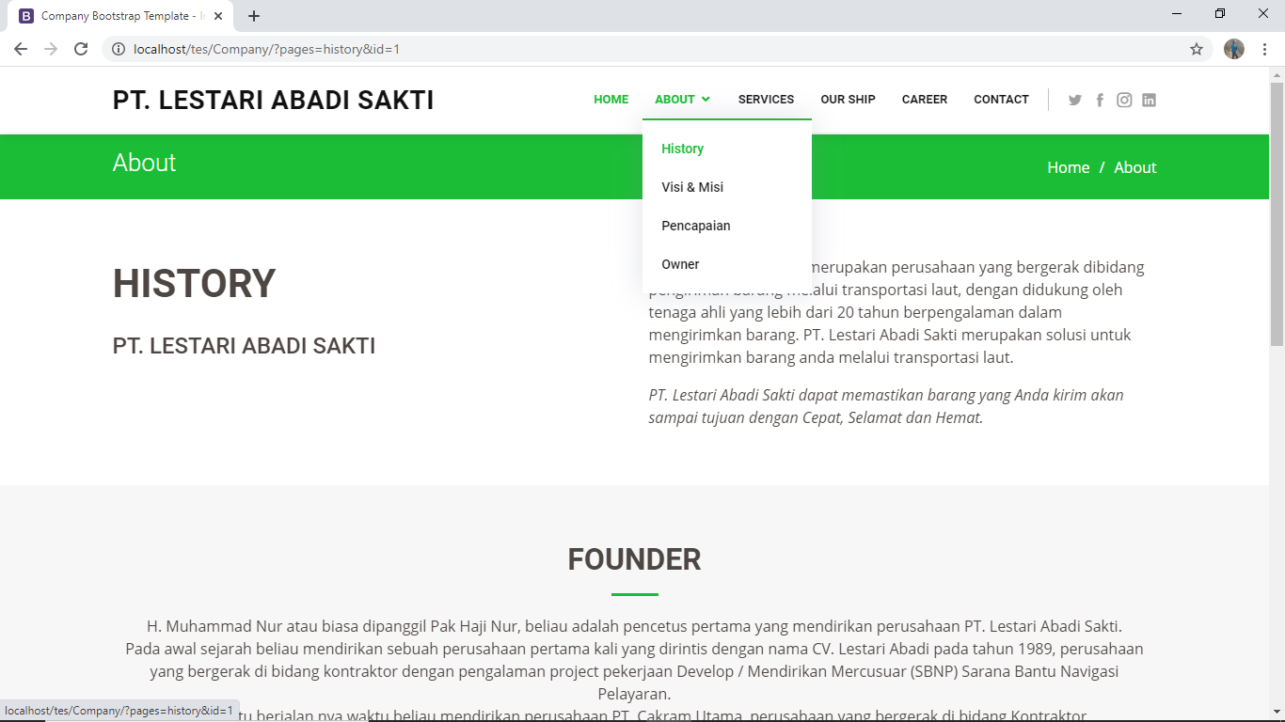

**Gambar 3.10** Tampilan *History*

* + 1. Halaman About

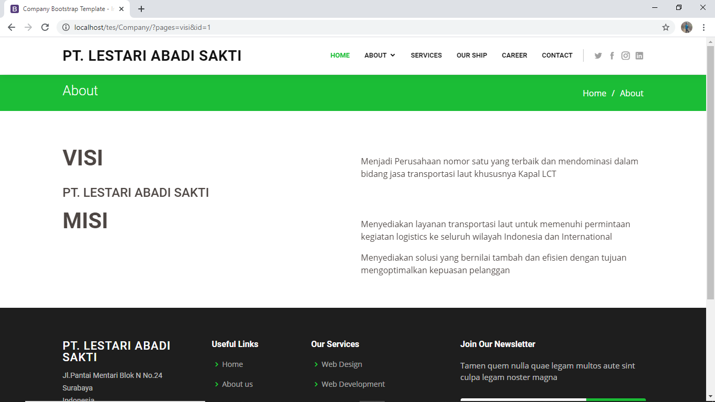

**Gambar 3.10** Tampilan Visi dan Misi

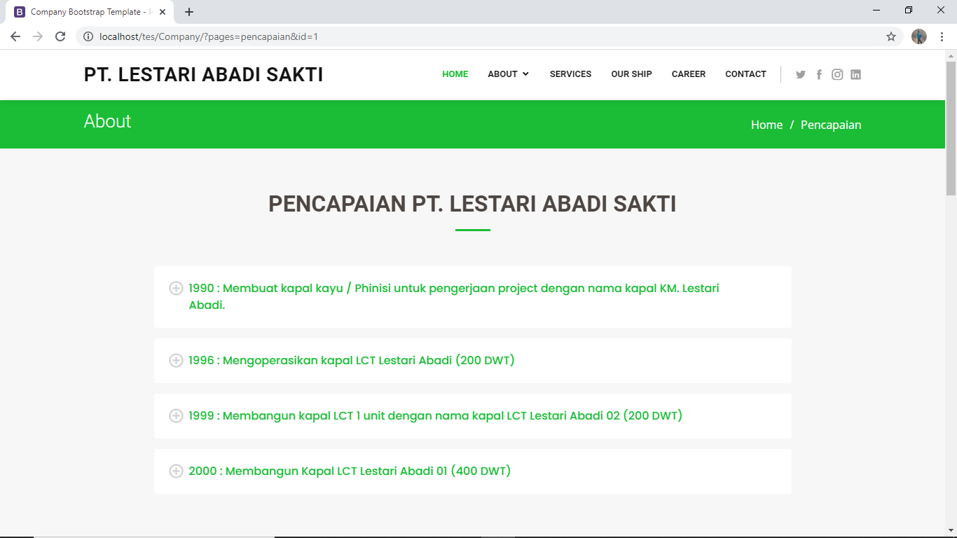

**Gambar 3.10** Tampilan About

* + 1. Halaman Service

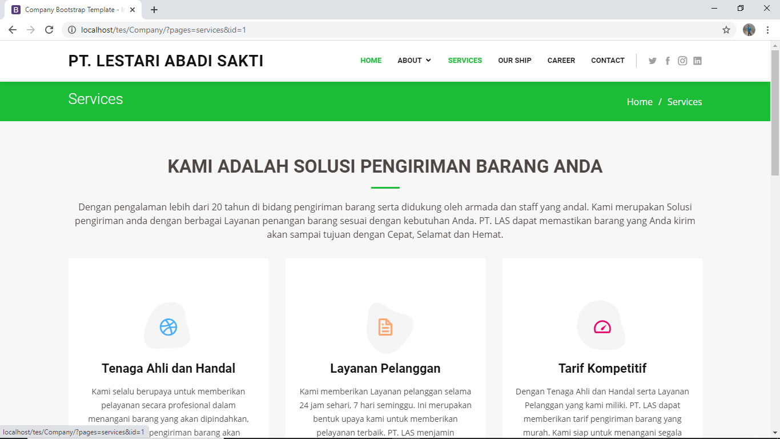

**Gambar 3.10** Tampilan Service

* + 1. Halaman Owner

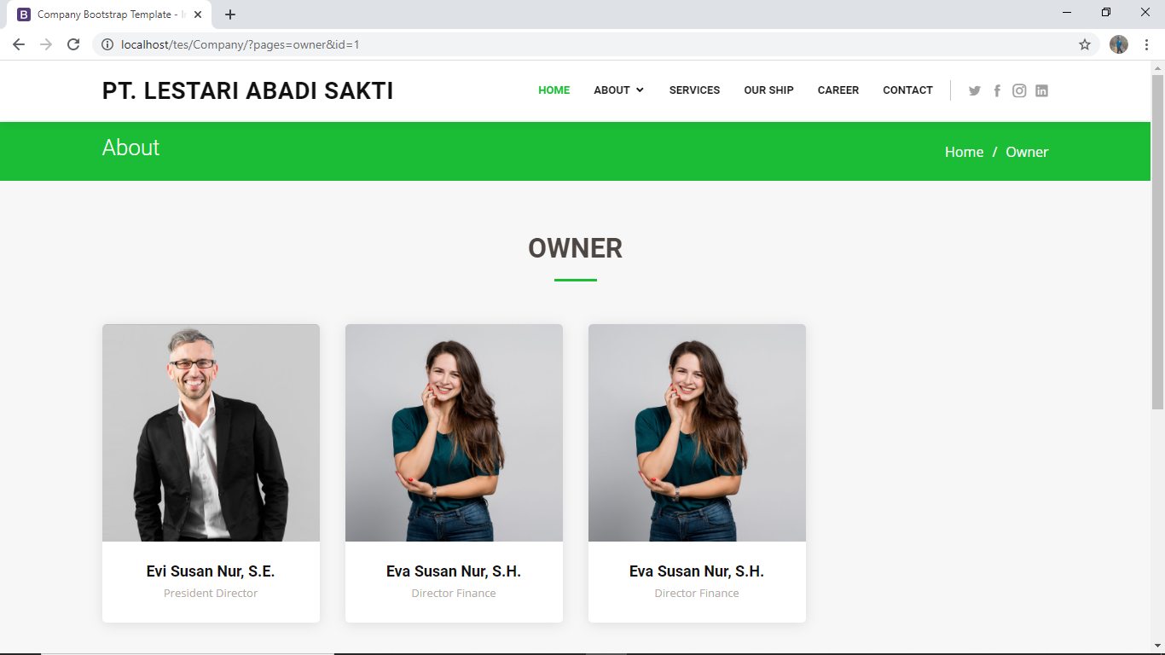

**Gambar 3.10** Tampilan Owner PT. Lestari Abadi Sakti